Физкультурно-спортивный фестиваль «Лесной спорт №2»
в рамках проекта
«Лесной спорт для всей семьи»

1. Цель и задачи:
- Привлечение целевой аудитории к регулярным занятиям физической культурой в составе семьи;
- создание условий для занятий физической культурой и спортом, путем организации регулярных физкультурных и спортивных мероприятий;
- популяризация видов спорта и дисциплин, таких как спортивное ориентирование, северная ходьба, бег по пересеченной местности.
- подведение итогов тренировочных мероприятий;
- создание атмосферы спортивного праздника для всей семьи.
2. Организаторы мероприятия:
Проводящая организация:
- Самарская городская общественная организация «Детско-молодежный спортивно-технический клуб «Контур»
http://www.kontyp.ru/
https://vk.com/konturyonok
При поддержке:
- Правительство Самарской области, Министерство экономического развития и инвестиций Самарской области;
- Муниципальное бюджетное учреждение дополнительного образования детский спортивный центр «Саксор»;
- Региональная общественная организация «Самарская областная федерация спортивного ориентирования»;
- Общественной организации «Самарская областная федерация легкой атлетики»;
- Общественной организации «Самарская областная федерация спортивного туризма».
Руководитель проекта: Сушилин Сергей Николаевич 8 927 008 66 83
Электронный адрес: Sushilinsn@mail.ru

3. Время и место проведения фестиваля №2
17 июля 2022 г. Самарская область, г. Самара, Кировский район, Природный лесопарк «Дубки». Старт и финиш мероприятия, рядом с базой «Универсиада» (студеный овраг 3 линия, 15 участок), в соответствие схеме организаторов. 53.283538, 50.205671

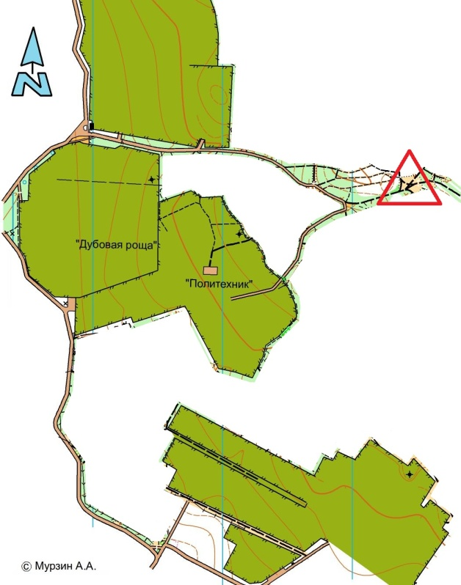
4. Виды программы и информация:
- Соревнования по спортивному туризму в дисциплине "Северная ходьба"

Участвующие группы:
- Мужчины 18 лет и старше.
- Женщины 18 лет и старше.

Соревнования проводятся на маркированной дистанции протяженностью до 5 км. Класс дистанции 1. Старт – раздельный, интервал – 20 секунд. Общее контрольное время – 80 минут. Система оценки – «Штрафная».
Организаторы предоставляют возможность аренды палок по предварительной заявке.
Результаты соревнующихся участников оцениваются суммой времени прохождения дистанции и суммой штрафных баллов, приведенных к единице измерения. Временной эквивалент штрафного балла – 15 секунд (п. 10 Правил). При получении участником красной карточки применяется назначение штрафного времени, равного общему контрольному времени (ОКВ). ОКВ устанавливается равным 80 минутам. Нарушения фиксируются судьями-контролерами и записываются в протокол контроля.
Ответственное лицо – Яблочная Мария 8 960 810 17 33.

- Соревнования по спортивному ориентированию

Участвующие группы:
- Open
- М10, Ж10.
- М12, Ж12.
- М14, Ж14.
- М16, Ж16.
- М18, Ж18.
- М21, Ж21.
- М40, Ж40.
- М50, Ж50
- М60, Ж60
- М70, Ж70
- МК, ЖК.

Техническая информация будет опубликована на сайте https://osamara.ru/
Ответственное лицо – Златоверова Ольга 8 937 659 89 37.

- Бег по пересеченной местности - кросс

Бег по маркированной дистанции.
Общий старт по группам.

Группы участников:
- Юноши 10-16 лет до 3 км
- Девушки 10-16 лет до 3 км
- Мужчины 17-49 лет до 6 км
- Женщины 17-39 лет до 6 км
- Мужчины 50+ до 3 км
- Женщины 40+ до 3 км

- Для детей до 9 лет проводится детский забег – 500 метров.
Участие бесплатное, по предварительной заявке.

5. Условия допуска.
К участию в соревнованиях допускаются все желающие, заранее зарегистрированные на мероприятия и имеющие медицинское заключение о состоянии здоровья (допуска врача) к участию в соревнованиях.

6. Предварительная программа мероприятия:
10:00 – Работа комиссии по допуску к соревнованиям.
11:00 – Старт соревнований – Кросс
11:05 – Старт соревнований – Северная ходьба
11:30 – Старт детский забег
12:00 – Старт соревнований – Спортивное ориентирование
13:30 – Награждение победителей
14:00 – Окончание Соревнований

7. Заявки на мероприятия:
Предварительные заявки с указанием: фамилии, имени, года рождения, разряда, группы, названия команды и видов программ, в которых предполагается участие, принимаются только через on-line систему ORGEO.

8. Финансовые условия:
Расходы по участию в соревнованиях (проезд, питание, проживание, спортивное обслуживание, заявочный взнос) несут командирующие организации или сами участники. Участники ВОВ, жители блокадного Ленинграда, спортсмены старше 75 лет при предоставлении подтверждающих документов на комиссии по допуску, участвуют в соревнованиях бесплатно!
Для участников до 17 лет заявочный взнос 100 рублей за дисциплину.
Для участников старше 17 лет заявочный взнос 200 рублей за дисциплину.
Участие в детском забеге – бесплатно.

